大阪の統計データ集 データの探し方

分野 | 経済 | 項目 | 府内総生産（名目）
データ元 | 大阪府
URL | https://www.pref.osaka.lg.jp/fuseiunei/toukeijouhou/toukeikajisshinochousa/keizaikeisan/index.html
最終更新日 | 令和7年5月30日

1 |  | 年度次データの探し方  ※ここでは令和4年度のデータを探します
① |  | 「確報統計データ」（下図のA）をクリック。
 |  | 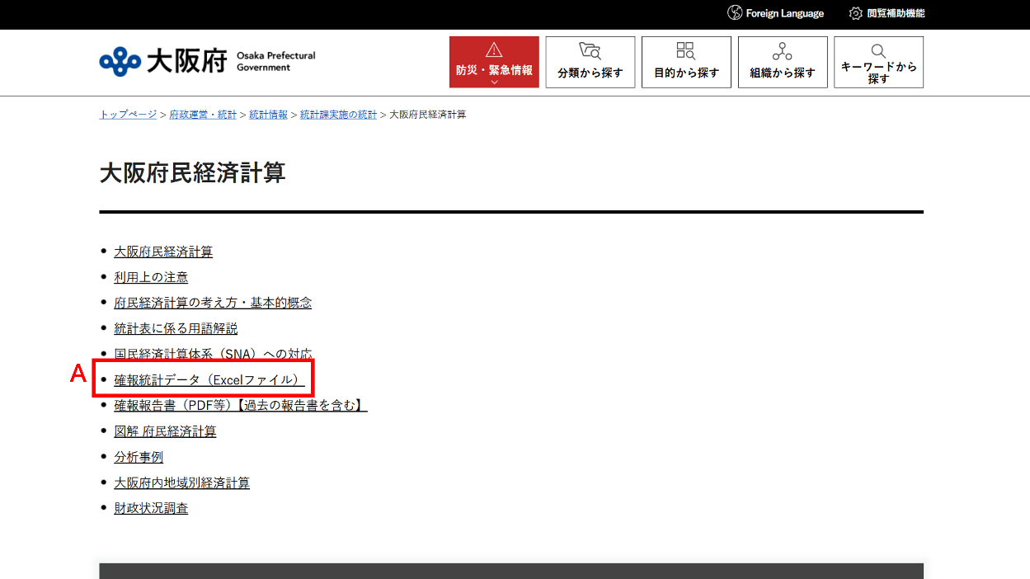
② |  | 〔2〕主要系列表内の「経済活動別府内総生産」（下図のB）をクリック。
 |  | 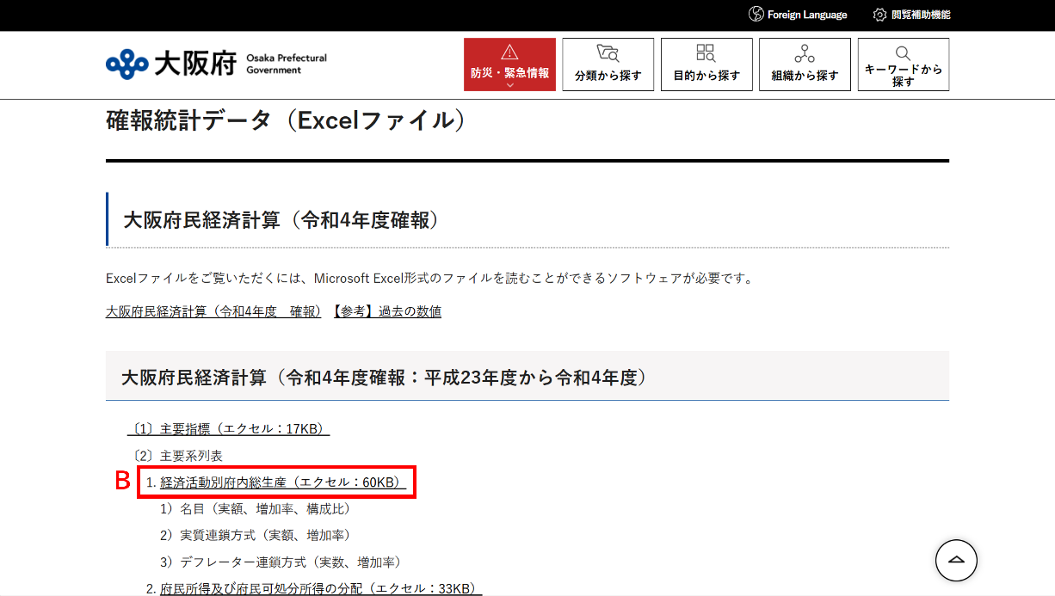
③ | 「生産_名目_実額」シートに、令和4年度の「名目の府内総生産」（下図のC）があります。
 | 